
天津市第三中学2020~2021学年度第一学期
高三年级阶段性测试试卷(2020.12)
历史
试卷分第Ⅰ卷（选择题）和 第Ⅱ卷（非选择题）两部分。共100分，考试时间60分钟。
第I卷 选择题
一、单选题（共15题，每题3分，共45分）
1．《史记·夏本纪》写道：“益(禹晚年培养的接班人)让帝禹之子启。”《战国策·燕策一》记载：“启与支党攻益，而夺之天下。”据此，下列解读最合理的是（ ）
A．帝禹之子启通过合法的手段继位 B．《史记》比《战国策》的可信度高
C．可以确定“禹死后，其子启继位” D．世袭制代替禅让制是暴力争夺的结果
2．1854年，面对英美法三国提出修约要求，清政府却坚持《南京条约》是万年和约，“断无更改”之意。清政府的这一态度（ ）
A．力图抵制不平等条约的束缚 B．隐含了天朝上国的外交心态
C．使外交近代化进程艰难曲折 D．刺激了民众抵抗侵略的决心
3．鸦片战争前后，以今文经学的公羊三世说为理论基础的历史进化思想发展起来。龚自珍
在《五经大义终始论》等文章中提出“自古及今，法无不改，势无不积，事例无不变迁，风气无不移易”。这说明晚清的知识分子（ ）
A．认识到变革的必要性和必然性 B．已经超越“中体西用”的思想束缚
C．受到西方社会政治思想的影响 D．开始质疑和批判儒家传统思想体系
4．湖州《南浔志》中记载当地丝商刘贯经“祖若父及诸父咸佐人丝业，及缀学执业于丝绸店”，“自泰西诸国通商上海，湖丝出口益伙，颐岁可十万包。”他即投身丝绸外贸，“不数年，业翔起，当同治初，已殖财数十万，号巨富。”据此分析可知当时（ ）
A．自然经济依然根深蒂固 B．商品经济得到充分发展
C．中国逐渐卷入世界市场 D．近代民族工业开始产生
5．面对外商轮船航运势力进一步扩展，李鸿章认为：“各口岸轮船生意已被洋商占尽，华商领官船另树一帜，洋人势必挟重资以侵夺”，因此“须华商自立公司，自建行栈，自筹保险”。这表明（ ）
A．商战成为对外交往中心 B．清政府鼓励民间投资设厂
C．求富以自强方针的改变 D．洋务派准备创办民用企业
6.下表为百日维新之前提出的各类变法方案。
时间 | 人物 | 变法要求
1897年12月16日 | 严修 | 《奏请设经济专科折》
1898年1月17日 | 荣禄 | 《参酌中外兵制设立武备特科》
1898年1月27日 | 严复 | 《拟上皇帝书》
1898年1月28日 | 康有为 | 《请大誓臣工开制度局革旧图新以存国祚折》
1898年2月10日 | 伍廷芳 | 《奏请变通成法折》
1898年5月22日 | 张謇 | 《农工商标本急策》
对此理解正确的是（ ）
A．维新变法形势不断发展 B．朝廷鼓励官民上书言事
C．变法措施已在全国推行 D．军事改革成为变法重点
7．某网站在2010年曾就“你认为哪座城市最能代表辛亥革命”进行了问卷调查。排名前四的城市依次为武汉、广州、南京、北京。观察下面左图，有关各城市表述正确的是（ ）
A．①是临时约法颁布之城 B．②是同盟会的创立之城
C．③是辛亥革命首义之城 D．④是民国建立定都之城
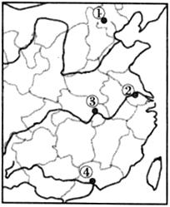
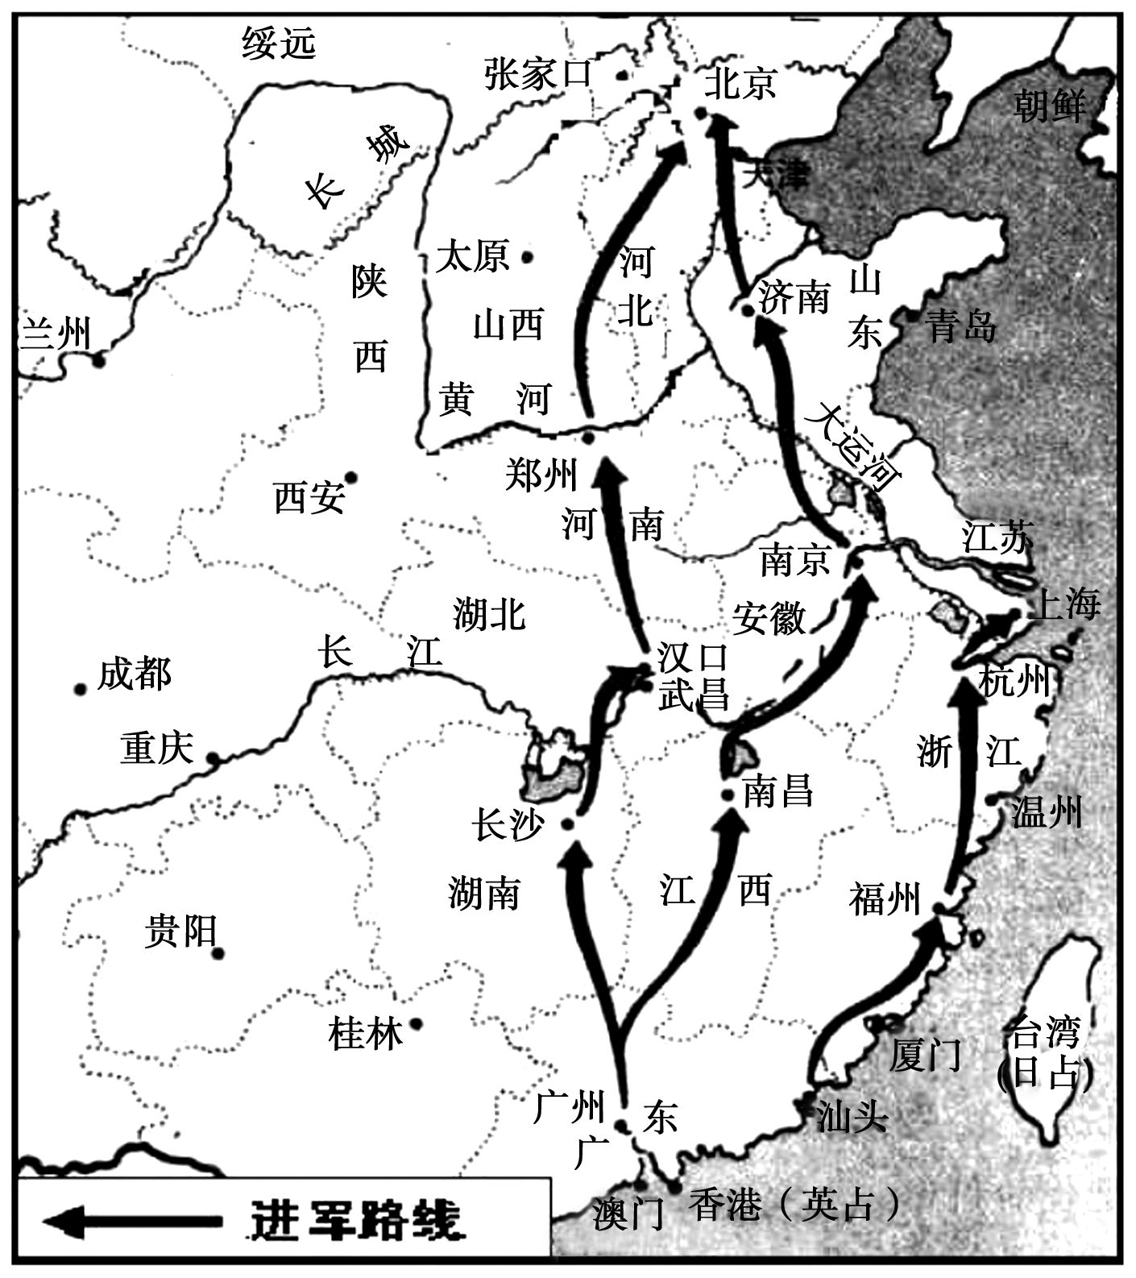

8．上面右图是中国近代某一时期的革命力量进军路线图。图中形势形成的原因是（ ）
A．辛亥革命的推动 B．国民革命运动开展
C．国民党“围剿”红军 D．红军改编北上抗日
9．新民主主义革命时期，中国共产党开始了新的革命道路探索。以下探索按照时间先后排序正确的是（ ）

①遵义会议召开 ②秋收起义 ③毛泽东撰写《中国社会各阶级的分析》
④井冈山革命根据地的创建
A．①②③④ B．③④②① C．②①③④ D．③②④①
10．下表为1929年以来中日苏间国际关系的史实简表。这一变化的相关背景是（ ）
史实 | 时间
因中东铁路的控制权，中苏断交 | 1929年7月10日
苏联力主与日本签订苏日互不侵犯条约 | 1931年12月
中苏两国外交人员经过秘密谈判，24小时内恢复邦交 | 1932年12月12日
A．中日民族矛盾升为主要矛盾 B．中国东北地区局势的演变
C．日本发动了全面的侵华战争 D．国民政府放弃不抵抗政策
11．下表为20世纪初中国部分地区物价参照表。这表明当时（ ）
地区 | 鲜梨 | 生猪 | 稻谷 | 红糖 | 食盐 | 洋纱
云南陆良 | 1分钱/斤 | 2．5元/头 | 5分钱/斤 | 1．1元/斤 | 0．5元/斤
云南宣威 |  |  | 5分钱/斤 | 1元/斤 | 0．5元/斤
广西向都 |  |  | 5分钱/斤 |  | 0．5元/斤 | 2元/斤
A．工农业之间剪刀差巨大 B．西方对中国侵略深入内地
C．农产品的竞争优势明显 D．民族工业的国内市场广阔
12．国民政府文艺政策的主要制定者陈立夫认为：“电影不仅是娱乐的东西，而必须在娱
乐之中包含着多量的教育文化上的意义。”应发扬“民族、革命”精神，扫荡“那些充满着淫靡妖艳肉感等宣传罪恶的片子”。这一言论旨在（ ）
A．规范民族电影产业的发展 B．抵制低俗文化对电影的侵扰
C．发扬传统优秀文化的作用 D．强化在意识形态领域的控制
13．1932年1月，美国成立复兴金融公司，取代国家金融公司，该公司有权在取得足够担保的条件下，向银行、保险公司、铁路公司等工商业企业发放贷款。第二年，国会允许贷款给各州救济失业机构和自负盈亏的公共工程。美国这些做法旨在（ ）
A．缓解日趋尖锐的社会矛盾 B．强化国家对经济的干预
C．为全面推行新政创造条件 D．刺激经济的复苏和发展
14．某人评价苏联经济体制说：“很少大人物如斯大林那样明显地是他们生存之时间与地点的产物。他的经验不是每个人的人生经验，而是在一次大战里丧失三四百万人命、以后又经四国干涉和三年内战的集体经验。”据此分析，作者认为（ ）
A．斯大林是同时代最伟大的政治家 B．斯大林的出发点是维护国家利益
C．斯大林模式是该国历史的合理现象 D．斯大林模式维护了国家的安全稳定

15．如图是2019年世界主要国家对外贸易总额状况示意图。这主要印证了（ ）
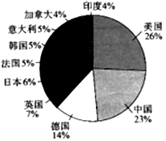
A．世界多极化的发展趋势 B．国际经济新秩序的确立
C．世界霸权主义依然存在 D．世贸组织协调能力提高
第II卷 非选择题
二、非选择题（共3题，共55分）
16．（19分）阅读材料，完成下列要求。
材料一
江南地区经过长期的开发，到明代进入经济高度成长时期，最先显示出传统社会正在发生的变革，社会转型初露端倪。农家经营的商品化程度日益提高，以农民家庭手工业为基础的乡村工业化（即学者们所说的早期工业化），在丝织业、棉织业领域达到了世界先进水平，工艺精湛的生丝、丝绸、棉布不仅畅销于全国各地，而且远销到海外各国，海外的白银货币源源不断地流入中国。从这个意义上讲，江南市镇已经领先一步进入了“外向型”经济的新阶段。
——摘自樊树志《江南市镇：传统的变革》
材料二
晚清到民国时期，中国进入到农商社会后期。此时国际形势发生巨变，经过工业革命的英法等国用武力叩开中国国门，外国资本主义挟其机器生产之威力从沿海逐步渗入内地，江南区域经济被迫发生调整并出现分化。少数都市（例如上海、宁波、天津、武汉、广州等地）及其周围地区因机缘巧合走上工业化道路迈进工商社会门槛；也有部分市镇或原地踏步或趋向衰落；而广大内地农村则停滞不前。
——摘自葛金芳《中国近世农村经济制度史论》
- 根据材料一并结合所学知识，概括明代江南地区“社会转型”在经济领域的表现。（6分）

（2）根据材料一、二并结合所学知识，指出近代江南区域经济转型的特征，并说明其对中国社会的影响。（13分）

17．（16分）新民主主义革命时期的不同阶段，中共的工作重心、革命策略体现了明显的差异。阅读材料，回答问题。
材料一
1930年12月下旬至1931年9月中旬，红军在江西根据地连续进行了大规模的运动战，接连粉碎了国民党军发动的三次“围剿”，歼敌数以万计，将赣西南与闽西根据地联成了一片，形成了以瑞金为中心，包括4个县、区，拥有数十万人口和5万名主力红军的相对稳定的中央根据地。进入到1932年，随着红军不断地向周边地区扩展，到该年秋天，中央苏区的人口已达到百万以上。到1933年秋天，中央苏区更进入到鼎盛时期。
——摘编自杨奎松《中国近代通史：内战与危机（1927一1937）》
材料二
在土地革命时期，中国共产党推行“耕者有其田”的政策，没收地主的土地，分给无地或少地的农民。抗战爆发后，为团结更多的人参加抗日，中共调整了土地政策，停止实行没收和重新分配土地的政策。1937年8月制定的《抗日救国十大纲领》正式将减租减息作为抗战时期解决农村问题的基本政策。各地在减租减息后出现了开荒生产、开展农田水利建设的高潮。广大农民踊跃参军参战，根据地的军队和民兵都获得了较大的发展。
——摘编自王建朗《中国近代通史：抗日战争（1937—1945）》
材料三
1949年春七届二中全会召开时，毛泽东提出“党和军队的工作重心必须放在城市，必须用极大的努力去学会管理城市和建设城市”，“一步一步地学会管理城市，恢复和发展城市中的生产事业”。
——摘编自汪朝光《中国近代通史：中国命运的决战（1945—1949）》
- 根据材料一并结合所学知识，说明1930—1933年中央苏区革命形势走向鼎盛的原因。（6分）

- 根据材料二并结合所学知识，简析抗战时期中共调整土地政策的影响。（6分）

（3）根据材料三并结合所学知识，概括毛泽东提出“工作重心必须放在城市”的历史背景。（4分）

18．去年是北约成立70周年，美欧之间、欧洲内部之间博弈更加激烈。阅读材料，回答问题。（20分）
材料一
二次大战后，美国……以“大救星”的面貌拯救了欧洲。这时欧洲也的的确确需要美国。美国和苏联迅速陷入冷战……尚未从二战期间的“恐德症”中恢复过来的西欧又患上了“恐苏症”。谁能保护虚弱不堪的西欧？这个使命“历史地”落到了山姆大叔的肩上。应该说，这时的西欧急需美国为它“壮胆”。
——苏惠民《解剖美欧关系》
材料二
二战结束后，欧洲一体化被提上日程。英国认为超国家机构会影响其与美国的特殊关系，降低其国际地位。鉴于社会普遍视欧洲为战乱和冲突的根源，英国政府仍把英国和英联邦及殖民地放在首位并宣称：“我们的事业和利益远在欧洲大陆之外。”20世纪50年代末，欧洲大陆主要国家经济增长率远高于英国，联邦德国和法国相继成为西欧第二、第二经济强国。英属殖民地的民族解放运动走向高潮，英国对英联邦国家出口的比重大幅度下降。相反，英国对欧洲经济共同体国家的经济比重却不断上升。1973年，英国最终加入欧共体。
——魏飞《英国对欧洲一体化政策的演变（1951—1960）》
材料三
特朗普政府认为，美国与欧洲盟友承担的责任必须是平衡的。例如，2014年的北约峰会曾通过一项决议，即2024年之前所有成员国将把防务开支上调至国内生产总值（GDP）的2%，而特朗普政府上台之后，要求欧洲立即行动，而不是拖到2024年甚至更晚。对于欧洲而言，这种强制的方式很难接受。美国希望把北约的防御范围扩大，例如将网络攻击等虚拟世界的安全挑战也纳入北约的安全框架，同时突破地理限制，让北约担负起亚太地区安全挑战的应对。但欧洲并不认同将北约防务目标全球化，它们认为北约仍是一个区域性的安全组织，应主要解决欧洲的安全问题。
——彭拜新闻网
（1）根据材料一并结合所学知识，概括二战后欧洲需要美国“拯救”的原因。结合史实，指出美国是如何“拯救”西欧的？（6分）

（2）根据材料二并结合所学知识，指出英国对欧洲一体化态度的变化。结合史实，分析其变化的原因。（8分）

（3）根据材料三并结合所学知识，概括欧美之间在“北约”上的主要分歧。综合上述材料，归纳二战后美欧关系的基本特征。（6分）

天津市第三中学2020~2021学年度第一学期
高三年级阶段性测试试卷(2020.12)
历史答题纸

试卷分第Ⅰ卷（选择题）和 第Ⅱ卷（非选择题）两部分。共100分，考试时间60分钟。
第I卷 选择题
一、单选题（共15题，每题3分，共45分）
1 | 2 | 3 | 4 | 5 | 6 | 7 | 8 | 9 | 10 | 11 | 12 | 13 | 14 | 15

第II卷 非选择题
二、非选择题（共3题，共55分）

16.（1）表现：

（2）特征：

（3）影响：

17.（1）原因：

（2）影响：

（3）历史背景：

18.（1）原因：

做法：

（2）变化：

原因：

（3）分歧：

特征：

天津市第三中学2020~2021学年度第一学期高三年级阶段性测试试卷(2020.12)历史答案
第I卷 选择题
一、单选题（共15题，每题3分，共45分）
1 | 2 | 3 | 4 | 5 | 6 | 7 | 8 | 9 | 10 | 11 | 12 | 13 | 14 | 15
C | B | A | C | D | A | C | B | D | B | A | D | D | C | A
第II卷 非选择题
二、非选择题（共3题，共55分）
16.【答案】
（1）表现：农产品商品化程度提高；手工工场（乡村工业化或早期工业化）发展；国内外贸易扩展；工商业市镇兴起；资本主义萌芽产生。（6分，每点2分，三点6分）
（2）特征：在外来势力胁迫下被动实行；深受西方先进科技和生产方式的影响；少数工商业城市兴起；区域发展不平衡；近代化与殖民地化并存。（每点2分，3点6分）
影响：为中国社会近代化奠定物质基础；开启了中国社会工业化的历程；促进了我国民族民主革命的发展；推动了我国近代思想解放潮流的演进；带来了我国近代社会生活的深刻变化。（每点2分，四点7分）
17.【答案】
（1）原因：中共工作重心由城市转移到农村；土地革命的推行；农村革命根据地的发展与巩固；毛泽东正确思想的指导——工农武装割据思想；相当红军的存在等。（6分，答出3点即可）
（2）影响：削弱和限制了农村的封建剥削，减轻了农民群众的负担；提高了农民生产和参加抗日斗争的积极性；兼顾了各阶层的利益，团结了各阶层共同抗日；巩固和扩大了抗日民族统一战线。（6分，答出3点即可）
（3）背景：战略决战结束，人民解放军正准备向全国进军；民主革命胜利在望，中共即将成为执政党。（4分）
18.【答案】
（1）原因：西欧衰落；欧洲安全的需要。（2分）
做法：建立世界银行；实施杜鲁门主义；推行马歇尔计划；建立北大西洋公约组织。（4分）
（2）变化：由战后初期游离于欧洲一体化之外转变为申请加入欧共体。（2分）
原因：英国经济发展放缓，欧洲强国地位受到法、德强有力的挑战；英属殖民地的民族解放运动蓬勃发展，海外市场收缩；英国与欧洲一体化国家间的经济联系日益密切；欧洲一体化国家经济发展较快，实力显著增强。（三点得6分）
（3）分歧：责任平衡：美国强制性军费上调，欧洲不能接受。
防御扩大：美国认为北约是全球性的组织，欧洲则认为是区域性组织。（4分）
特征：合作是主流；但是存在一定分歧。（2分）

